Especificación Lógica
Proyecto: PAR12.1.21 | Requisito:
Sub-Requisito: Recibo de Nómina | Chamado: | FNC:
País Paraguay |  | Data Especificación: Febrero 2020

Histórico de Alteraciones
Ítem | Descripción de Alteración | Data

Rutinas
Rutina | Tipo de Operación | Opción de Menú
GPER030PAR Recibo de Nómina | Localización | Informes > Periódicos > Recibo

Objetivo
Realizar los ajustes necesarios al recibo de nómina para cumplir con la legislación de Paraguay

Soporte Legal
No aplica

Definición de las Reglas de Negocio

El recibo de nómina o boleta o desprendible o comprobante de pago, se entrega al trabajador, ya sea impreso o por e-mail. Contiene varias secciones.
- Encabezado: contiene los datos de la empresa, el empleado y del periodo elegido (todos los exigidos por la ley están incluidos).
- Detalle: se imprimen en columnas separadas los Haberes, Descuentos y Bases. Los conceptos base devengo y base descuento se imprimen o no, dependiendo de lo que se indique en el Parámetro de “Imprime Bases”. En caso afirmativo, se tomará en cuenta lo que diga en el catálogo de conceptos (RV_IMPRIPD) para determinar que conceptos se imprimen y cuáles no.
- Pie de Página: que contiene los totales.
Se sugiere tomar como base el programa GPER030COL, y a partir de ahí realizar las adecuaciones.

Parámetros
Los parámetros son los mismos del reporte GPER030COL, con algunas modificaciones.
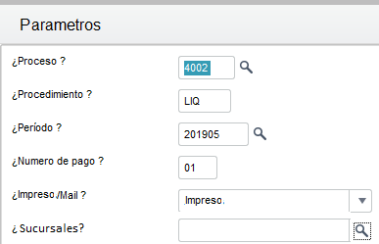
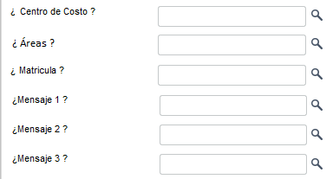
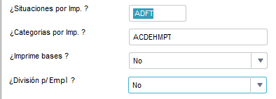

- Proceso:
  - Help: Informe el proceso, o grupo de empleados con las mismas características de pago, a considerar para la impresión del informe.
  - F3: RCJ
  - Pantalla: Prototipo 1: Un valor con consulta estándar

- Procedimiento de Cálculo
  - Help: Informe el procedimiento de cálculo a considerar para la impresión del informe.
  - F3: SRY
  - Pantalla: Prototipo 1: Un valor con consulta estándar
- Periodo
  - Help: Informe el periodo, correspondiente al proceso y procedimiento de cálculo seleccionado, a considerar para la impresión del informe.
  - F3: RCH
  - Pantalla: Prototipo 1: Un valor con consulta estándar
- Número de Pago
  - Help: Informe el número de pago, correspondiente al proceso, procedimiento de cálculo y periodo seleccionado, a considerar para la impresión del informe.
  - F3: RCH01
  - Pantalla: Prototipo 1: Un valor con consulta estándar
- Impreso/e-Mail
  - NOTA: cambiar para que tenga las opciones impreso o mail solamente.
  - Help: Indicar si se imprimirá el reporte o se enviará por e-mail a cada uno de los empleados.
  - Lista: 1=Impreso; 2=e-Mail
  - Pantalla: Prototipo 2: con opciones múltiples
- Rango de Sucursales:
  - Nota: modificar para que en vez de manejar dos parámetros (De y A) se maneje uno solo con un rango.
  - Help: Informe el rango de sucursales a considerar para la impresión del informe. Si se deja en blanco se elegirán todas. Para definir intervalos de datos secuenciales, utilice guion (1-3) y para los no secuenciales, punto y coma (3;5;1). Utilizar comillas simples para desconsiderar guiones en los contenidos.
  - F3: XM0
  - Pantalla: Prototipo 3: Rango con consulta estándar
- Rango de Centros de Costo:
  - Nota: modificar para que en vez de manejar dos parámetros (De y A) se maneje uno solo con un rango.
  - Help: Informe el rango de centro de costos a considerar para la impresión del informe. Si se deja en blanco se elegirán todas. Para definir intervalos de datos secuenciales, utilice guion (1-3) y para los no secuenciales, punto y coma (3;5;1). Utilizar comillas simples para desconsiderar guiones en los contenidos.
  - F3: CTT
  - Pantalla: Prototipo 3: Rango con consulta estándar
- Rango de Áreas:
  - Nota: modificar (esta modificación aplica para los recibos de Colombia, Perú y Paraguay):
    - En vez de manejar dos parámetros (De y A) se maneje uno solo con un rango.
    - En vez de Sector diga Área
    - Cambiar de lugar
  - Help: Informe el rango de áreas a considerar para la impresión del informe. Si se deja en blanco se elegirán todas. Para definir intervalos de datos secuenciales, utilice guion (1-3) y para los no secuenciales, punto y coma (3;5;1). Utilizar comillas simples para desconsiderar guiones en los contenidos.
  - F3: SRJ
  - Pantalla: Prototipo 3: Rango con consulta estándar
- Rango de Matrículas:
  - Nota: modificar para que en vez de manejar dos parámetros (De y A) se maneje uno solo con un rango.
  - Help: Informe el rango de matrículas a considerar para la impresión del informe. Si se deja en blanco se elegirán todas. Para definir intervalos de datos secuenciales, utilice guion (1-3) y para los no secuenciales, punto y coma (3;5;1). Utilizar comillas simples para desconsiderar guiones en los contenidos.
  - F3: SRA
  - Pantalla: Prototipo 3: Rango con consulta estándar
- Rango de Nombres: eliminar para el recibo de Paraguay, Colombia y Perú
- Rango de Placa: eliminar para el recibo de Paraguay, Colombia y Perú
- Mensaje 1:
  - Help: Informe el mensaje 1 que desea considerar para la impresión del informe.
  - F3: S01PAR
  - Pantalla: Prototipo 1: Un valor con consulta estándar
- Mensaje 2:
  - Help: Informe el mensaje 2 que desea considerar para la impresión del informe.
  - F3: S01PAR
  - Pantalla: Prototipo 1: Un valor con consulta estándar
- Mensaje 3:
  - Help: Informe el mensaje 3 que desea considerar para la impresión del informe.
  - F3: S01PAR
  - Pantalla: Prototipo 1: Un valor con consulta estándar
- Situaciones por Imp:
  - Help: Informe o seleccione las situaciones de los empleados para filtrar los datos. Se sugiere elegir todas, por si la situación del empleado cambió después del cálculo y antes de la impresión de este informe.
  - Validación: fSituacao
  - Pantalla: Prototipo 4: Selección de opciones preestablecidas

- Categorías por Imp: se sugiere elegir todas.
  - Help: Informe o seleccione la categoría de la función para filtrar los datos. Se sugiere elegir todas, por si la categoría de la función del empleado cambió después del cálculo y antes de la impresión de este informe.
  - Validación: fCategoria
  - Pantalla: Prototipo 4: Selección de opciones preestablecidas
- Imprime Bases:
  - Help: Indicar si se imprimirán los conceptos base haber y base descuento en el informe, tales como los salarios base de cotización o las aportaciones de la empresa.
  - Lista: 1=Si; 2=No
  - Pantalla: Prototipo 2: con opciones múltiples
- División por Empl:
  - Help: Informe si debe de ocurrir un salto en la impresión por empleado.
  - Lista: 1=Si; 2=No
  - Pantalla: Prototipo 2: con opciones múltiples
- Inicia Consecutivo:
  - Help: Informe con qué número deberá iniciar el consecutivo en caso de elegir un rango. En caso de que se impriman todos, el consecutivo deberá iniciar con 1.
  - Pantalla: Prototipo 5: Captura directa

Orden
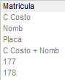
En las opciones de orden permanecerán la de matrícula, nombre, centro de costo + matrícula y centro de costo + nombre y se eliminarán las de Placa, 177 y 178.
Matricula
- Nombre
- C Costo + Matrícula
- C Costo + Nombre

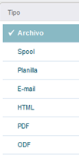
Tipo Impresión
Los tipos de impresión serán
- Archivo
- Spool (Impresora)
- Planilla (Excel)
- E-mail (enviar todo el reporte a un solo e-mail)
- HTML
- PDF (recomendable para auditoria – no modificable)
- ODF

Selección de Información
Obtener los registros de la SRC si está el periodo abierto (RCH_DTFECH=’’) o de la SRD si está cerrado.

Formato:

Encabezado
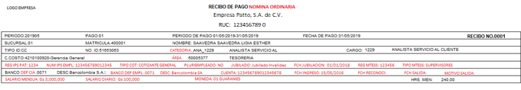
Los títulos de los campos deberán tomarse de X3_TITSPA del campo correspondiente.
Campo | Título | Contenido
Logo empresa |  | lgrl99.bmp
Recibo de pago | Fijo RECIBO DE PAGO | SELECT RY_DESC FROM SRY WHERE RY_CALCULO=RC_ROTEIR
Periodo: | X3_TITSPA de RC_PERIODO | Parámetro de Periodo
Pago | X3_TITSPA de RC_SEMANA | Parámetro de Pago
Periodo de pago | Fijo PERIODO DE PAGO | RCH_DTINI + “-“ + RCH_DTFIM
Fecha de pago | Fijo FECHA DE PAGO | RCH_DTPAGO
Recibo no. | Fijo RECIBO NO. | Consecutivo iniciando desde el 1 si se seleccionaron todos los empleados, en caso contrario a partir del parámetro de consecutivo.
Sucursal | X3_TITSPA de RC_FILIAL | RC_FILIAL
Matricula | X3_TITSPA de RC_MAT | RC_MAT
Nombre | X3_TITSPA de SRA->RA_NOMECMP | SRA->RA_NOMECMP
Tipo id | X3_TITSPA de SRA->RA_TPCIC | SRA->RA_TPCIC
No id | X3_TITSPA de SRA->RA_CIC | SRA->RA_CIC
Categoria | X3_TITSPA de SRA->RA_CODFUNC | SRA->RA_CODFUNC + “ - “ + (SELECT RJ_DESC FROM SRJ WHERE RJ_FUNCAO=SRA->RA_CODFUNC)
Cargo | X3_TITSPA de SRA->RA_CARGO | SRA->RA_CARGO + “ - “ + (SELECT Q3_DESCSUM FROM SQ3 WHERE Q3_CARGO=SRA->RA_CARGO)
C.costo | X3_TITSPA de RC_CC | SRA->RA_CC + “ - “ + (SELECT CTT_DESC01 FROM CTT WHERE CTT_CUSTO=SRA->RA_CC
Área | X3_TITSPA de RC_DEPTO | RC_DEPTO + “ – “ + (SELECT QB_DESCRIC FROM SQB WHERE QB_DEPTO=RC_DEPTO)
Reg IPS Pat | X3_TITSPA de SRA->RA_CODRPAT | SRA->RA_CODRPAT
Núm IPS Empl | X3_TITSPA de SRA->RA_RG | SRA->RA_RG
Tipo Cot | X3_TITSPA de SRA->RA_TIPCOT | NAUX01:=FPOSTAB("S023", SRA->RA_TIPCOT, “=”,4)  IF (NAUX01>0, FTABELA("S023",NAUX01,5),’’)
Pluriempleado | X3_TITSPA de SRA->RA_INSSOUT | IF (SRA->RA_INSSOUT= ‘1’, ‘Si’, ‘No’)
Jubilado | X3_TITSPA de SRA->RA_JUBILAC | IF (SRA->RA_JUBILAC=’0’, ’No aplica’, IF(SRA->RA_JUBILAC=’1’, ’Jubilado Vejez’, ’Jubilado Invalidez’))
Fch Jubilación | X3_TITSPA de SRA->RA_OPCAO | SRA->RA_OPCAO
Reg MTESS | X3_TITSPA de SRA->RA_REGISTR | SRA->RA_REGISTR
Tipo MTESS | X3_TITSPA de SRA->RA_TEIMSS | IF (SRA->RA_TEIMSS=’1’, ‘Supervisores’, IF (SRA->RA_TEIMSS=’2’, ’Empleados’, IF (SRA->RA_TEIMSS=’3’, ’Obreros’, ’4’=’Menores’)))
Banco Dep Cia | X3_TITSPA de SRA->RA_BCDEPSA | SRA->RA_BCDEPSA + “ – “ + SELECT A6_NOME FROM SA6 WHERE A6_COD = SUBSTRING(SRA->RA_BCDEPSA,1,3) AND A6_AGENCIA=SUBSTRING(SRA->RA_BCDEPSA,4,5)
Banco Dep Empl | X3_TITSPA de SRA->RA_BCOHAB | SRA->RA_BCOHAB + “ – “ + SELECT A6_NOME FROM SA6 WHERE A6_COD = SUBSTRING(SRA->RA_ BCOHAB,1,3) AND A6_AGENCIA=SUBSTRING(SRA->RA_ BCOHAB,4,5)
Cuenta | X3_TITSPA de SRA->RA_CTDEPSA | SRA->RA_CTDEPSA
Fecha Ingreso | X3_TITSPA de SRA->RA_ADMISSA | SRA->RA_ADMISSA
Fecha Reconocimiento | X3_TITSPA de SRA->RA_DTREC | SRA->RA_DTREC
Fecha Salida | X3_TITSPA de SRA->RA_DEMISSA | SRA->RA_DEMISSA
Motivo Salida | X3_TITSPA de SRA->RA_TIPOFIN | IF SRA->RA_TIPOFIN<>’’ THEN  NAUX01:=FPOSTAB("S005", SRA->RA_TIPOFIN, “=”,4)  IF (NAUX01>0, FTABELA("S005",NAUX01,5),’’)  ENDIF
Salario Mensual | X3_TITSPA de SRA->RA_SALMES | “Gs “ + SRA->RA_SALMES
Salario Diario | X3_TITSPA de SRA->RA_SALDIA | “Gs “ + SRA->RA_SALDIA
Moneda | X3_TITSPA de SRA->RA_MOEDAPG | SELECT CTO_DESC FROM CTO WHERE CTO_MOEDA= SRA->RA_MOEDAPG
Horas Mes | X3_TITSPA de SRA->RA_HRSMES | SRA->RA_HRSMES

Detalle
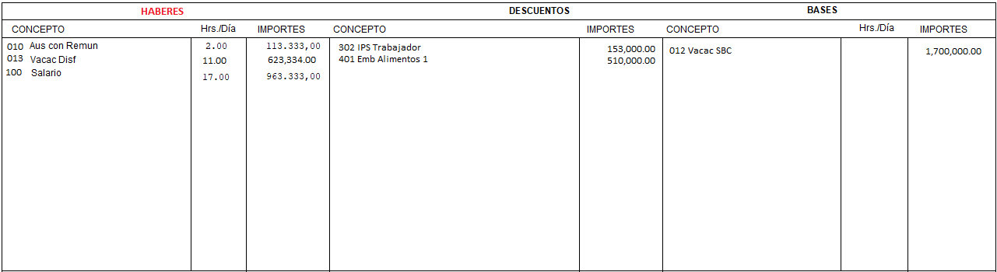
HRS/DÍAS/FACT
HRS/DÍAS/FACT
En esta sección solo se deberá cambiar el título “DEVENGOS” por “HABERES”, y el título de la columna de RC_HORAS de los conceptos base cambiar “BASES” por “HRS/DÍAS/FACT”.

Pie de Página
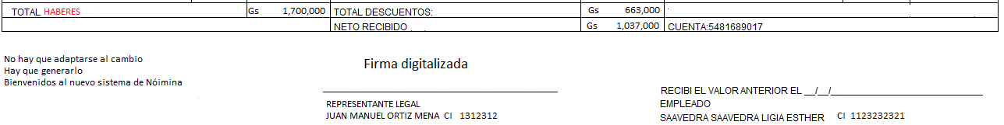
En esta sección hay que cambiar DEVENGOS por HABERES y quitar el total de bases. Debe imprimirse del lado izquierdo los 3 mensajes, en la parte central el Representante legal con la firma digitalizada, el nombre y el número de cédula y del lado derecho el Empleado con Nombre y número de cédula.

Campo | Título | Contenido
Total Haberes | SELECT RV_DESC FROM SRV WHERE RV_CODFOL=’0542’ | Suma de RC_VALOR para el RV_TIPOCOD=’1’
Total Descuentos | SELECT RV_DESC FROM SRV WHERE RV_CODFOL=’0545’ | Suma de RC_VALOR para el RV_TIPOCOD=’2’
Neto Recibido | SELECT RV_DESC FROM SRV WHERE RV_CODFOL=’0047’ | Suma de RC_VALOR para el RV_TIPOCOD=’1’ - Suma de RC_VALOR para el RV_TIPOCOD=’2’
Mensaje 1 |  | IF parámetro de mensaje 1<>’’ THEN  SELECT SUBSTRING(RCC_CONTEU,2,30) FROM RCC  WHERE RCC_CODIGO=’S001’  AND SUBSTRING(RCC_CONTEU,01,1)=PARAMETRO MENSAJE 1  AND SUBSTRING(RCC_CONTEU,32,5)=PARAMETRO PROCESO  AND SUBSTRING(RCC_CONTEU,37,3)=PARAMETRO PROCEDIMIENTO  AND SUBSTRING(RCC_CONTEU,40,6)=PARAMETRO PERIODO  AND SUBSTRING(RCC_CONTEU,46,2)=PARAMETRO NUM PAGO  ENDIF
Mensaje 2 |  | IF parámetro de mensaje 2<>’’ THEN  SELECT SUBSTRING(RCC_CONTEU,2,30) FROM RCC  WHERE RCC_CODIGO=’S001’  AND SUBSTRING(RCC_CONTEU,01,1)=PARAMETRO MENSAJE 2  AND SUBSTRING(RCC_CONTEU,32,5)=PARAMETRO PROCESO  AND SUBSTRING(RCC_CONTEU,37,3)=PARAMETRO PROCEDIMIENTO  AND SUBSTRING(RCC_CONTEU,40,6)=PARAMETRO PERIODO  AND SUBSTRING(RCC_CONTEU,46,2)=PARAMETRO NUM PAGO  ENDIF
Mensaje 3 |  | IF parámetro de mensaje 3<>’’ THEN  SELECT SUBSTRING(RCC_CONTEU,2,30) FROM RCC  WHERE RCC_CODIGO=’S001’  AND SUBSTRING(RCC_CONTEU,01,1)=PARAMETRO MENSAJE 3  AND SUBSTRING(RCC_CONTEU,32,5)=PARAMETRO PROCESO  AND SUBSTRING(RCC_CONTEU,37,3)=PARAMETRO PROCEDIMIENTO  AND SUBSTRING(RCC_CONTEU,40,6)=PARAMETRO PERIODO  AND SUBSTRING(RCC_CONTEU,46,2)=PARAMETRO NUM PAGO  ENDIF
Firma digitalizada |  | Imagen
Representante legal | Fijo”REPRESENTANTE LEGAL | NAUX01:=FPOSTAB("S006", M0_CGC, “=”,6)  IF NAUX01>0, THEN  CPRINOME:=RTRIM(FTABELA("S006",NAUX01,10))  CSECNOME:=RTRIM(FTABELA("S006",NAUX01,11))  CPRISOBR:=RTRIM(FTABELA("S006",NAUX01,08))  CSECSOBR:=RTRIM(FTABELA("S006",NAUX01,09))  CTIPOID:=RTRIM(FTABELA("S006",NAUX01,06))  CNUMID:=RTRIM(FTABELA("S006",NAUX01,07))  ENDIF  CPRINOME + IF(CSECNOME<>””,” “+CSECNOME, ””) + CPRISOBR + IF(CSECSOBR<>””, “ “+CSECSOBR, ””) + IF (CTIPOID<>””, “ “ + CTIPOID, “”) + CNUMID
Recibo | Fijo: “RECIBI ELVALOR ANTERIO EL “ | RCH->RCH_DTPAGO
Empleado | Fijo: “EMPLEADO” | CPRINOME:=RTRIM(SRA->RA_PRINOME)  CSECNOME:=RTRIM(SRA->RA_SECNOME)  CPRISOBR:=RTRIM(SRA->RA_PRISOBR)  CSECSOBR:=RTRIM(SRA->RA_SECSOBR)  CTIPOID:=RTRIM(SRA->RA_TPCIC)  CNUMID:=RTRIM(SRA->RA_CIC)  CPRINOME + IF(CSECNOME<>””,” “+CSECNOME, ””) + CPRISOBR + IF(CSECSOBR<>””, “ “+CSECSOBR, ””) + IF (CTIPOID<>””, “ “ + CTIPOID, “”) + CNUMID

Formulación
No aplica

Prototipo de Pantallas

Prototipo 1: Un valor con consulta estándar


Prototipo 2: Con opciones múltiples

Prototipo 3: Rango con consulta estándar

Prototipo 4: Selección de opciones preestablecidas
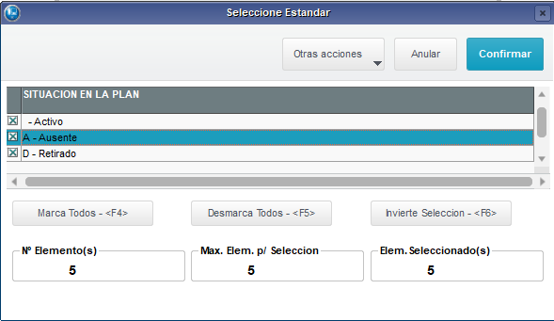
NOTA: ¿Podrían ampliar esta pantalla, se podría quitar espacios de abajo, y hacerla mucho más larga, para que se muestren más datos que solo tres registros?

Prototipo 5: Captura directa
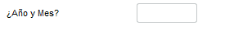

Reglas de Integridad
No aplica

Release Notes
No aplica

Flujo de Procesos
No aplica

Casos de Prueba
- Calcular la nómina ordinaria
- Imprimir la planilla de haberes por Matricula.
- Imprimir el comprobante de pago por Matrícula y validar contra la planilla de haberes que estén bien los datos.
- Imprimir la planilla de haberes por Nombre.
- Imprimir el comprobante de pago por Nombre y validar contra la planilla de haberes que estén bien los datos.
- Imprimir la planilla de haberes por Centro de Costos + Matricula.
- Imprimir el comprobante de pago por Centro de Costos +Matrícula y validar contra la planilla de haberes que estén bien los datos.
- Imprimir la planilla de haberes por Centro de Costos + Nombre.
- Imprimir el comprobante de pago por Centro de Costos + Nombre y validar contra la planilla de haberes que estén bien los datos.

Diccionario de Datos

Ver documento PAR12125_GPE_REQ_Modificaciones al Diccionario.

Las tablas utilizadas son:
- CTO Monedas (Estándar)
- CTT Centro de Costos (Estándar)
- RCC Contenido Tablas Alfanuméricas (Localizada)
- RCH Periodos (Localizada)
- SA6 Bancos (Estándar)
- SMO Gestión de Empresas (Estándar)
- SQ3 Cargos (Estándar)
- SQB Áreas (Localizada)
- SRA Empleados (Localizada)
- SRC Movimientos de Nómina (Estándar)
- SRD Histórico de Movimientos (Estándar)
- SRJ Categorías (Localizada)
- SRV Conceptos (Localizada)
- SRY Procedimientos de Cálculo (Localizada)

Aprobado por: Guadalupe Santacruz Arredondo |  | Aprobado por:
Elaborado por: Concepción Carrillo Fraustro |  | Modificado por:

Objetivo 1
Soporte Legal 1
Definición de las Reglas de Negocio 1
Parámetros 2
Orden 5
Tipo Impresión 5
Selección de Información 5
Formato: 5
Encabezado 5
Detalle 7
Pie de Página 7
Formulación 9
Prototipo de Pantallas 9
Prototipo 1: Un valor con consulta estándar 9
Prototipo 2: Con opciones múltiples 9
Prototipo 3: Rango con consulta estándar 9
Prototipo 4: Selección de opciones preestablecidas 9
Prototipo 5: Captura directa 10
Reglas de Integridad 10
Release Notes 10
Flujo de Procesos 10
Casos de Prueba 10
Diccionario de Datos 10

